

Manual de Google OAuth2

TEMPUS





*Este documento contiene información útil para facilitarle la instalación del Software al usuario. Desde conceptos fundamentales como la preparación para la instalación, al procedimiento de instalación paso a paso, evitándonos tener algún problema a futuro.*

*Una vez finalizada la instalación como se describe en este documento, el usuario tendrá un sistema completamente funcional.*



Tabla de contenido

Introducción 4

Objetivo de este Manual 4

Razón de utilización 4

Requerimientos 5

Configuración 6

Utilización 9

Instalar el Producto 10

Empezar a utilizar el Producto 12

Manual de Google OAuth2

Introducción

Objetivo de este Manual

El objetivo del manual es describir el procedimiento necesario para dar de alta nuestra aplicación y hacer uso de cualquier servicio de Google. En Tempus se hace uso de Google OAuth2 que es un mecanismo de autenticación y autorización que nos permite usar las APIs de Google. El mismo se requiere para el logeo de usuarios a través de los correos electrónicos institucionales.

Razón de utilización

Al acceder al sistema Tempus se requiere autenticarse. Este proceso se realiza a través del uso de una cuenta institucional brindada a los usuarios de la aplicación. Cuando no se cuenta con los servicios de Google, no es posible realizar la autenticación que proporciona dicha empresa.

Esta situación se puede observar cuando se intenta acceder sin tener la aplicación registrada:

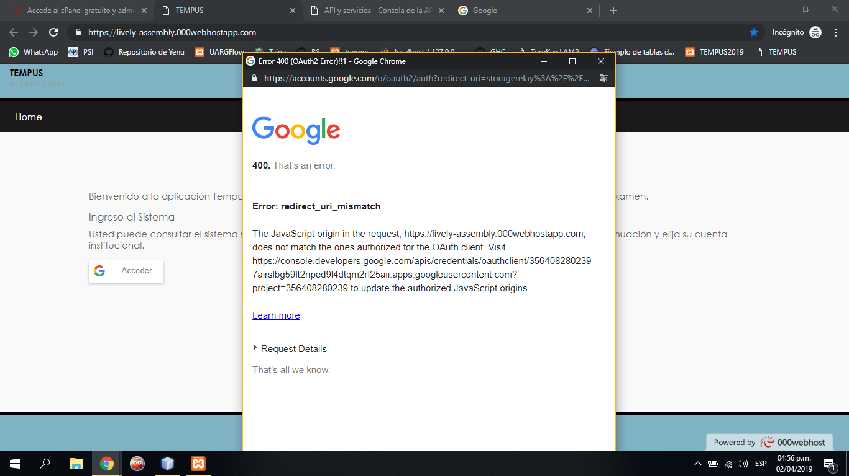

Por esta razón, realizamos el procedimiento que se describe a continuación.

Requerimientos

Según la página oficial de Google para el uso de OAuth 2.0 se requiere de:

“*Las API de Google utilizan el*[*protocolo OAuth 2.0*](http://tools.ietf.org/html/rfc6749)*para autenticación y autorización. Google admite escenarios comunes de OAuth 2.0, como los del servidor web instalados y aplicaciones del lado del cliente.*

*Para comenzar, obtenga las credenciales del cliente OAuth 2.0 de la*[*Consola API de Google*](https://console.developers.google.com/)*. Luego, su aplicación cliente solicita un token de acceso del Servidor de Autorización de Google, extrae un token de la respuesta y lo envía al API de Google al que desea acceder. Para una demostración interactiva del uso de OAuth 2.0 con Google (incluida la opción de usar sus propias credenciales de cliente), experimente con el*[*OAuth 2.0 Playground*](https://developers.google.com/oauthplayground/)”

Configuración

Como primer paso se acceder a la consola de desarrolladores Google (Google Developers Console) y crear un nuevo proyecto. Este paso lo realizamos usando el correo electrónico creado para el grupo de desarrollo ([grupoyenu@gmail.com](mailto:grupoyenu@gmail.com)):

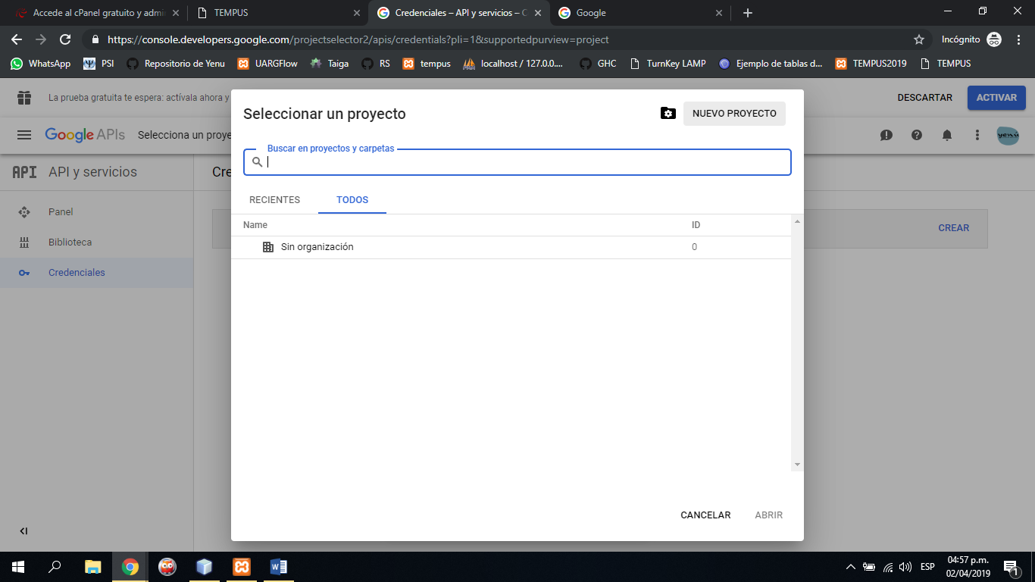

Establecemos como nombre de proyecto “**Tempus**” y “**Sin organización**”. Se observa en la siguiente imagen nuestro proyecto nuevo:

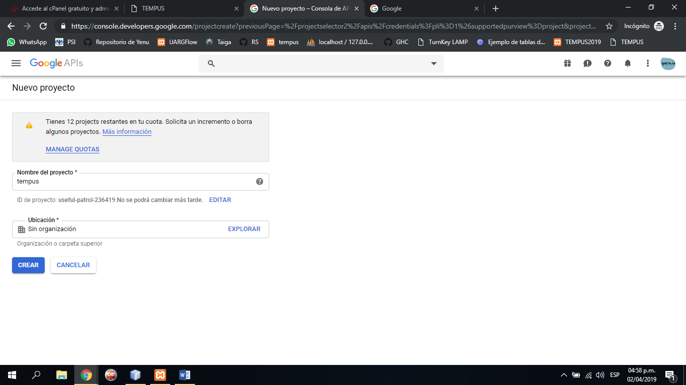

Una vez que se ha realizado la creación del proyecto, observamos por pantalla lo siguiente:

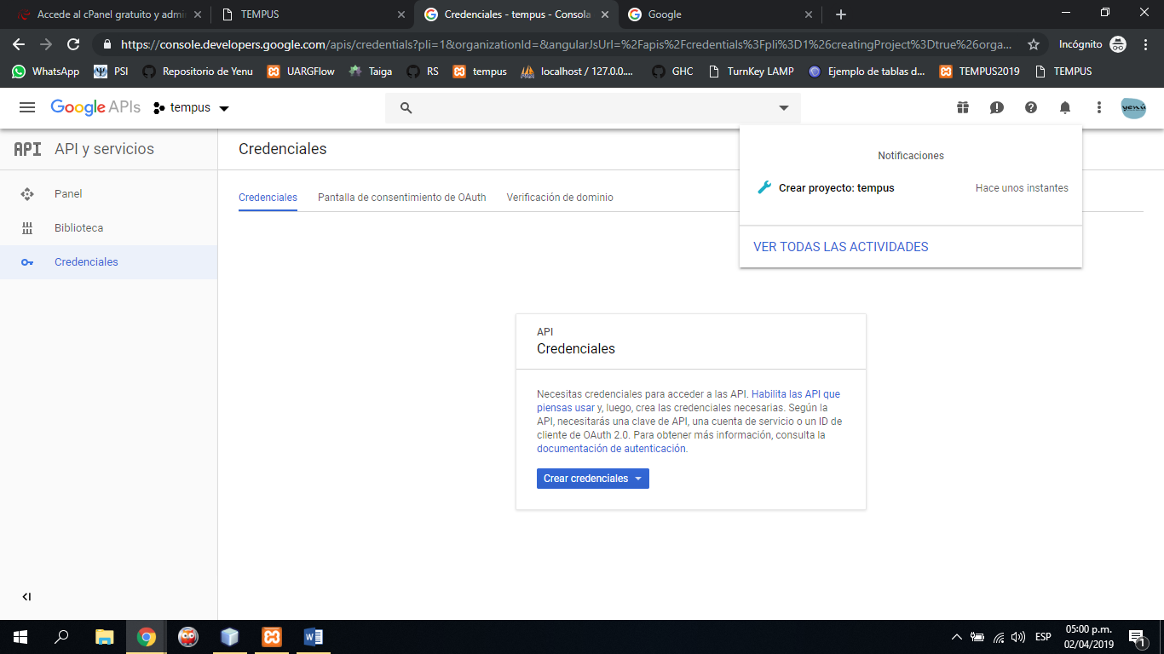

Ahora se deben crear las credenciales para “ID de cliente OAuth”. Se nos indica que para crear un ID de cliente OAuth se debe configurar un nombre de producto en la pantalla de consentimiento.

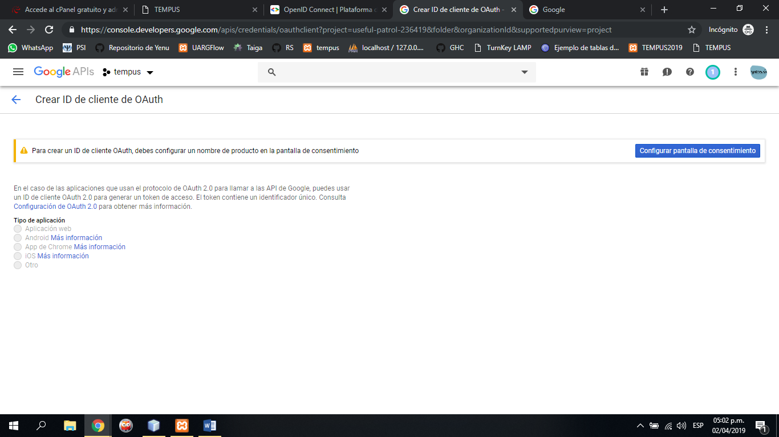

Indicamos “Configurar pantalla de consentimiento”. Establecemos Tempus como nombre de la aplicación y se selecciona el logotipo de la misma.

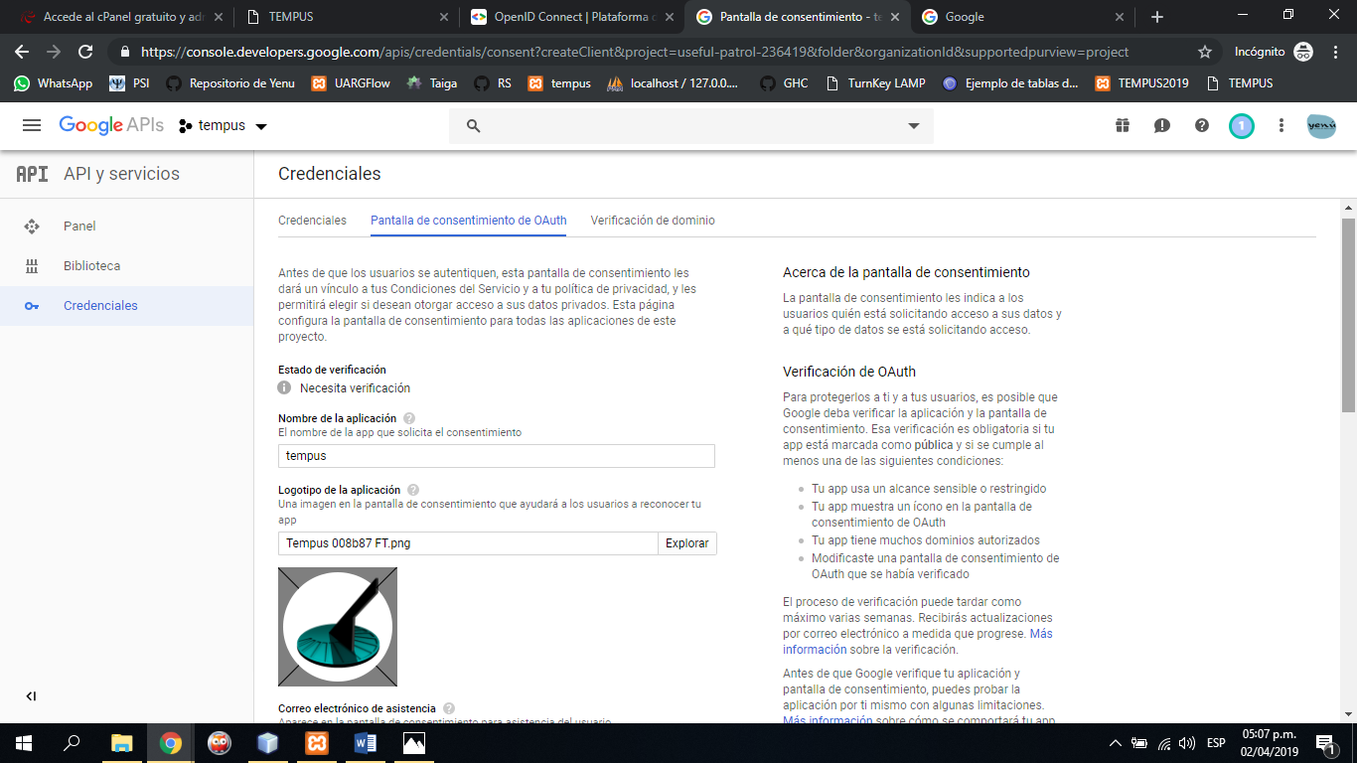

Para la asistencia del usuario indicamos que el correo electrónico [grupoyenu@gmail.com](mailto:grupoyenu@gmail.com) será el indicado. Establecemos el alcance de la API y definimos los dominios autorizados. Dado que se probara la aplicación web en un servidor gratuito, se coloca el dominio 000webhostapp.com. *Se deberá establecer el dominio definitivo del sistema una vez se cuente con el mismo.*

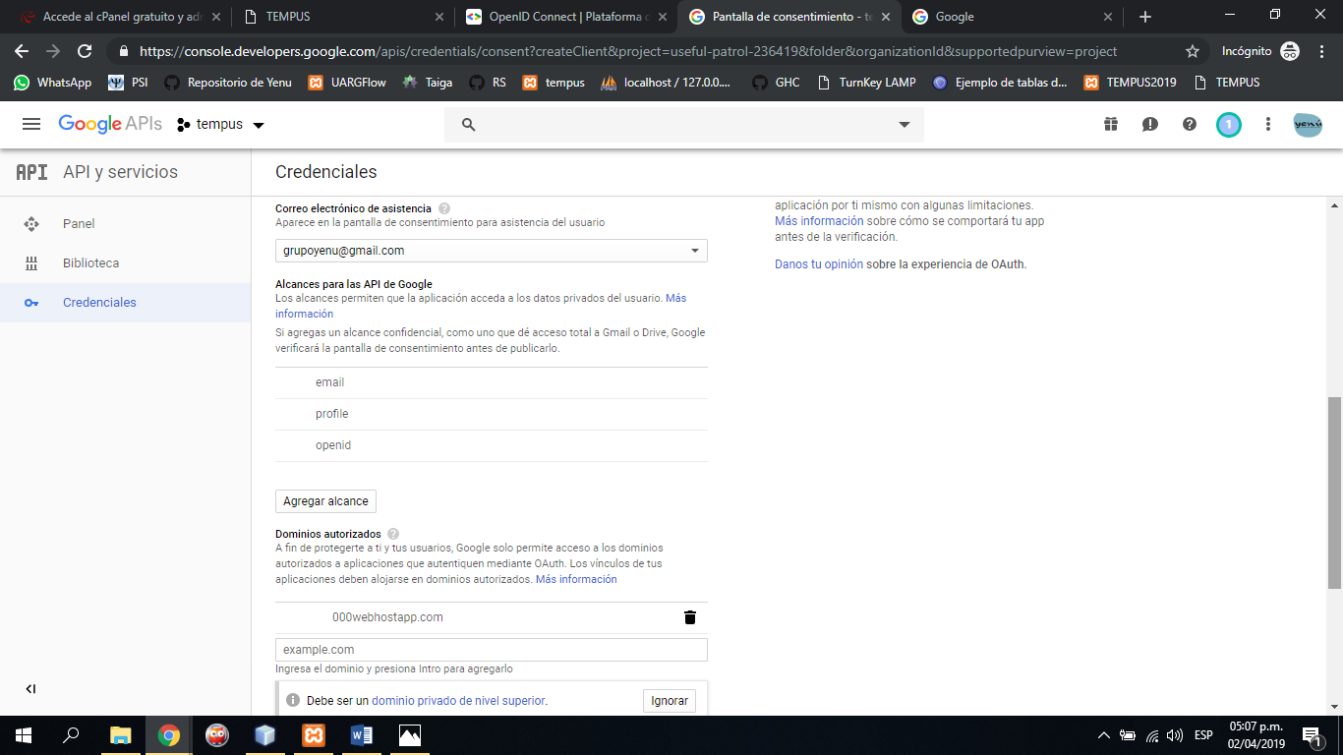

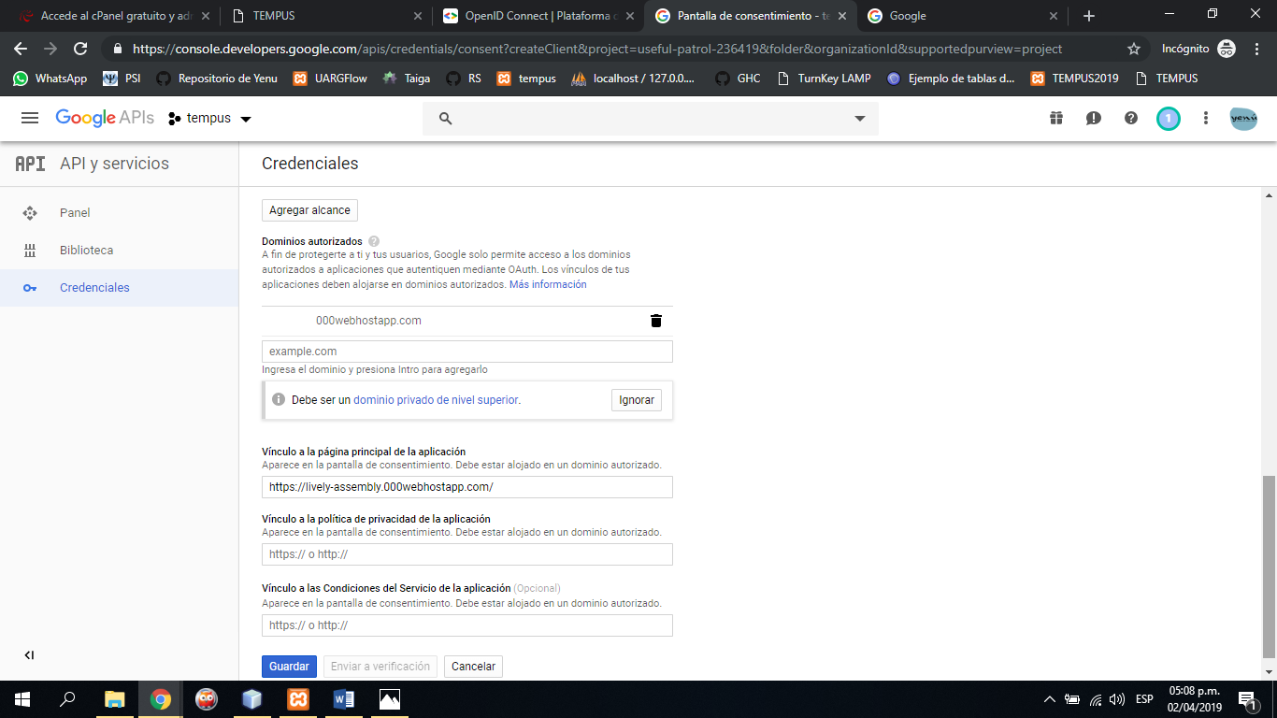

Finalmente se nos otorgan los datos de Cliente OAuth. Se puede acceder al ID de cliente y el secreto desde Credenciales en API y servicios. Se aclara que tenemos un limite de 100 accesos de alcance confidencial.

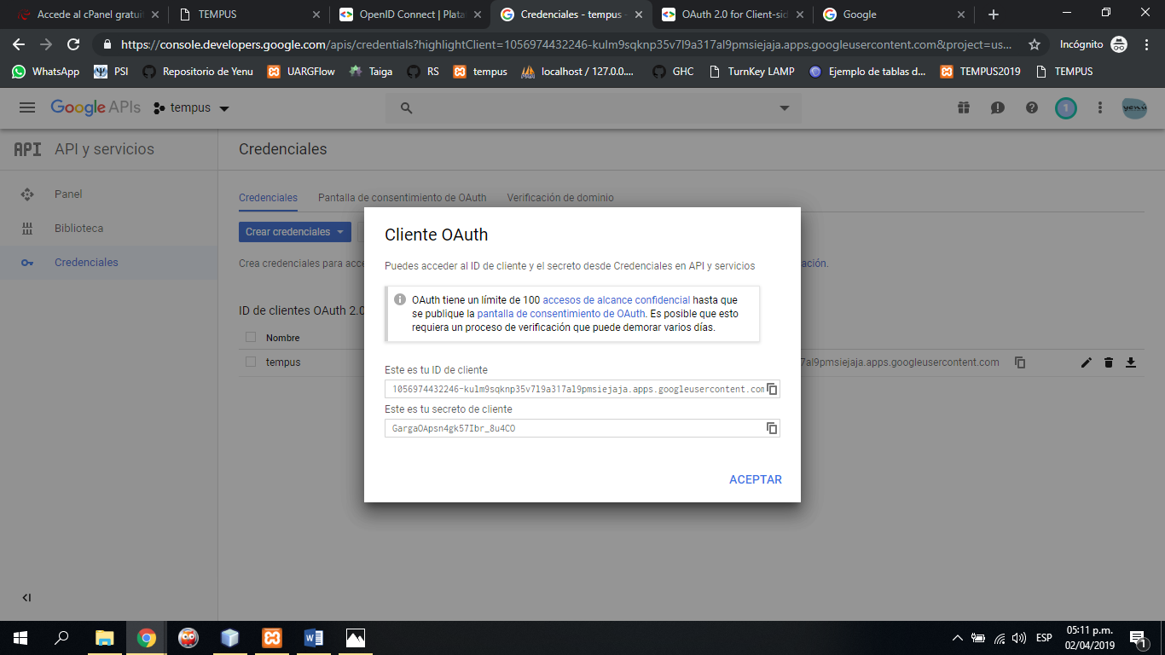

Copiamos la información otorgada:

ID de cliente:

***1056974432246-kulm9sqknp35v7l9a317al9pmsiejaja.apps.googleusercontent.com***

Secreto de cliente: ***GargaOApsn4gk57Ibr_8u4CO***

Utilización

Ya configurado nuestro ID de cliente, se debe agregar al código que realiza el ingreso a través del correo electrónico institucional. En el archivo de ingreso se debe indicar la etiqueta meta con nombre “google-signin-client_id” y en el content se coloca el ID otorgado anteriormente.

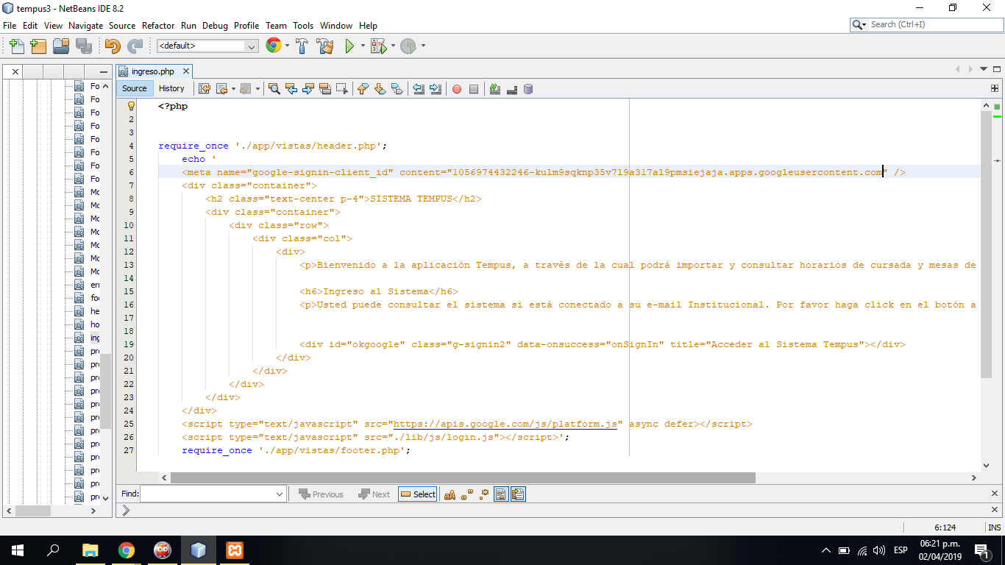

Instalar el Producto

Cuando se configura la web en un servidor, se debe verificar el dominio. En este caso se muestra el procedimiento utilizando 000webhost.

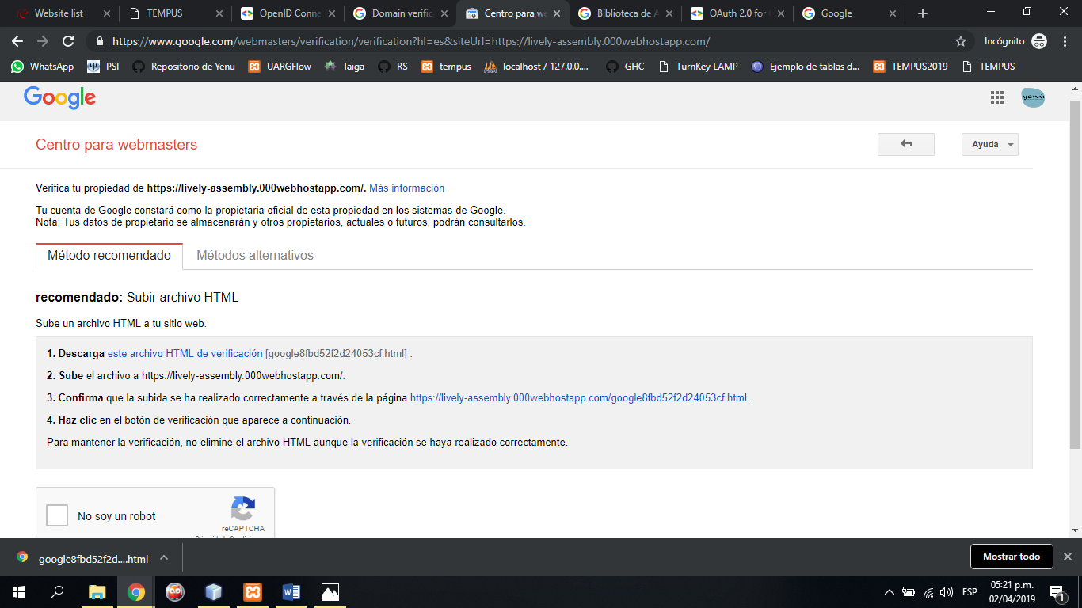

En el sistema de archivos del servidor se debe agregar el html brindado

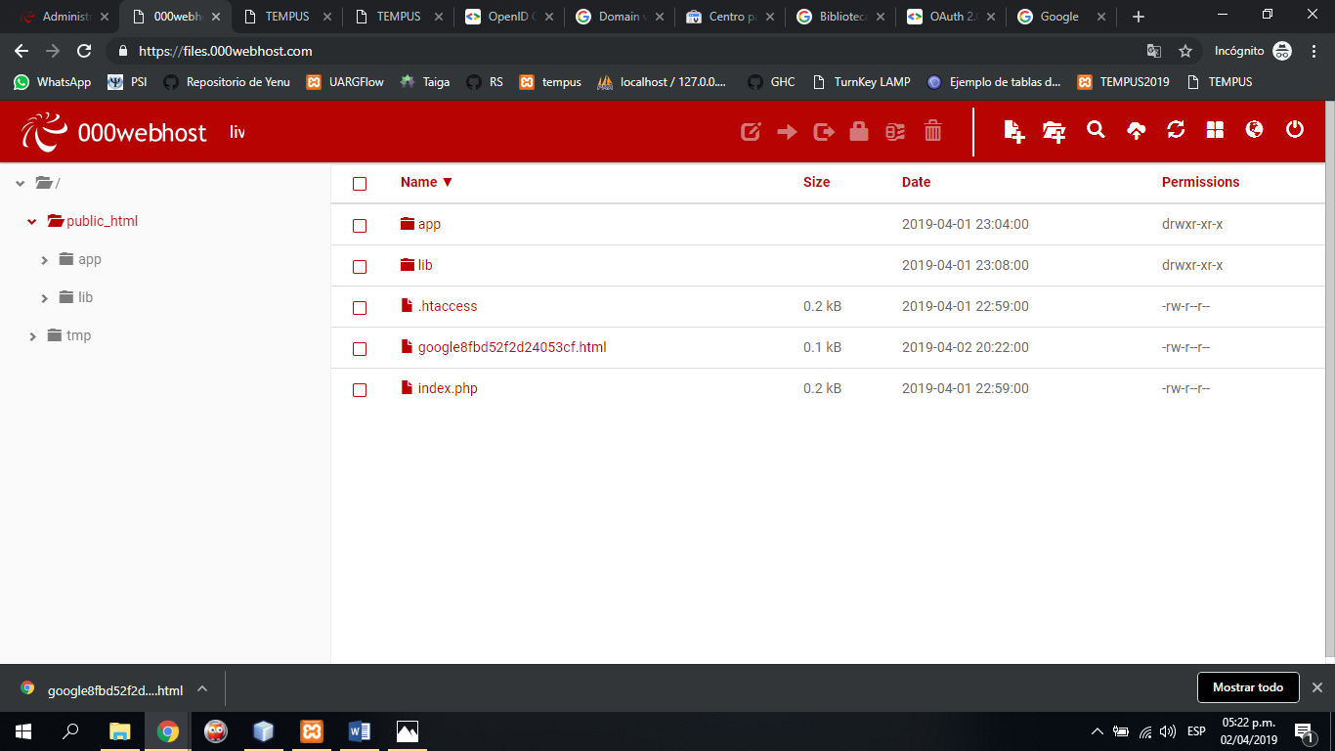

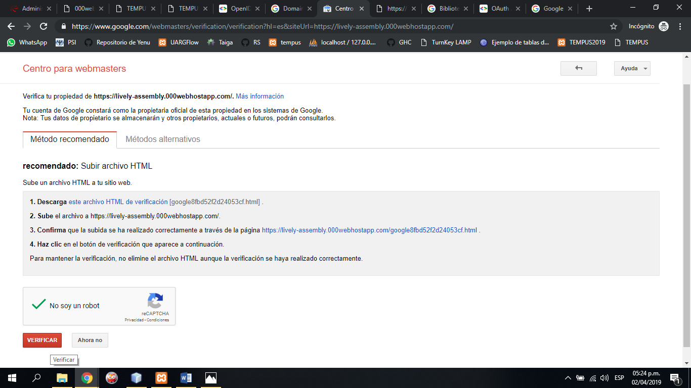

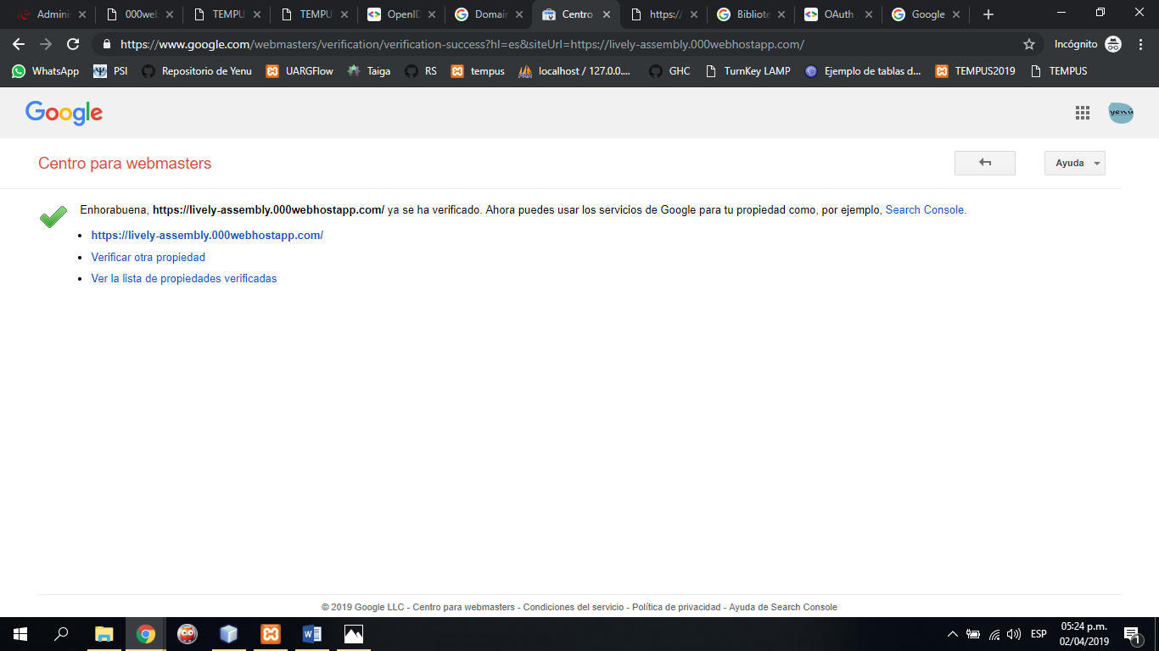

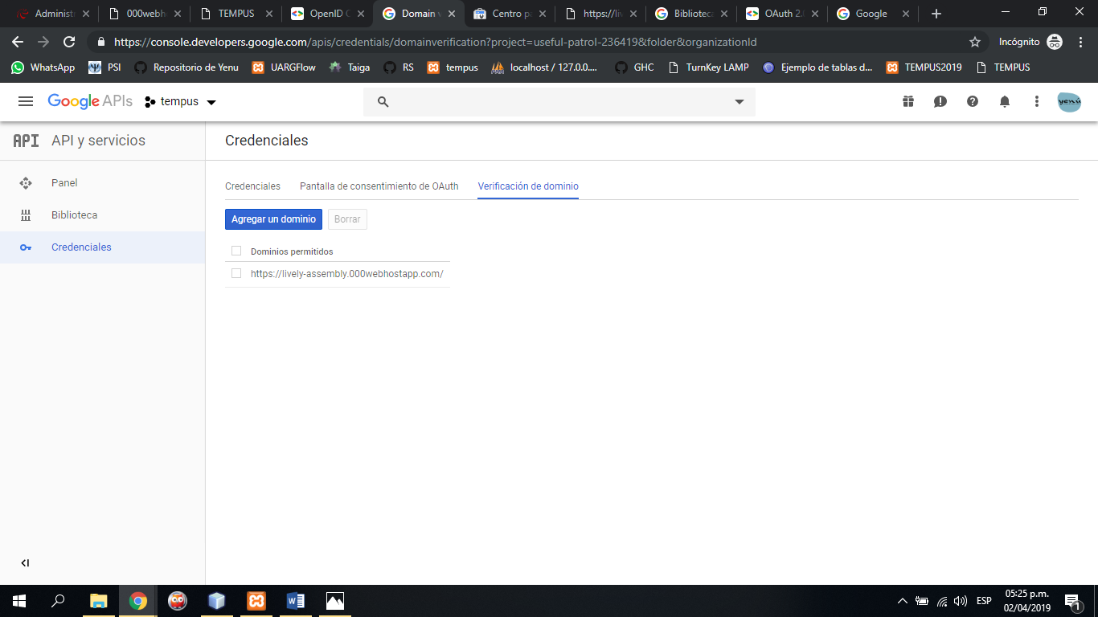

Empezar a utilizar el Producto

El producto se puede utilizar y probar al intentar acceder a través de una cuenta google. Observamos la pantalla de inicio de nuestro sistema y el formulario de ingreso que otorga Google:

